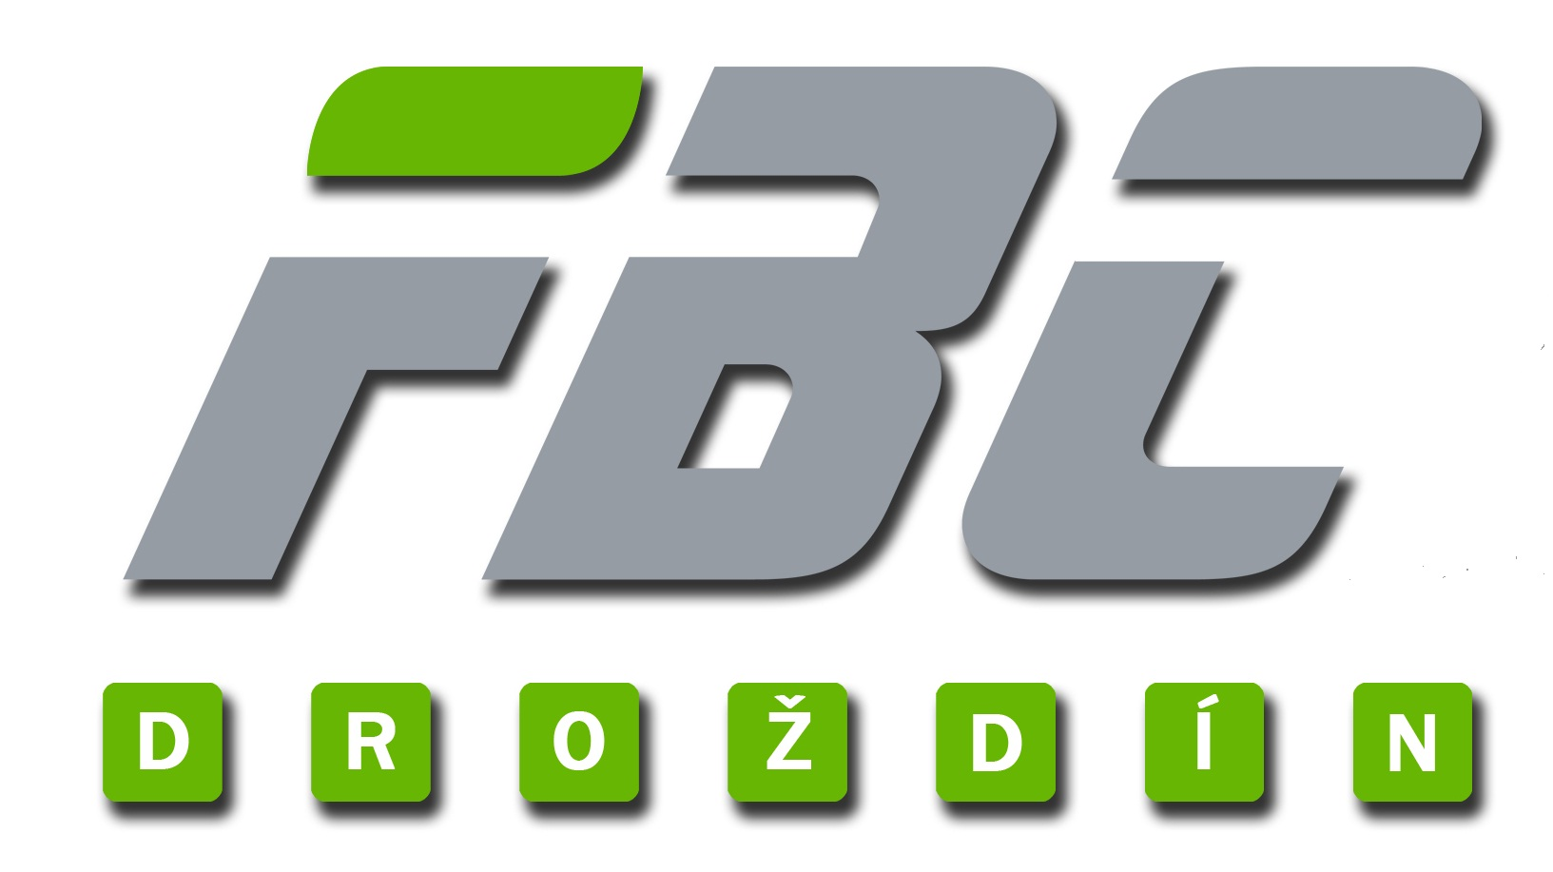

PŘIHLÁŠKA DO FBC DROŽDÍN
pro hráče/ku mladší 18 let

Jméno a příjmení hráče/ky: .…………………………………………………………………
Rodné číslo: …………………………… Datum narození: ……………………………….
Adresa bydliště:
Ulice: …………………………………………………………………………………………..
PSČ: ……………………………….. Město (obec): ………………………………………..
Alergie popř. jiné: ……………………………………………………………………………
Plavec: ………………………………………………………………………………………….
Zdravotní pojišťovna: ……………………………………………………………………….
Telefon hráče/ky (mobil): ……………………………………………………………………
E-mail hráče/ky: ……………………………………………………………………………..
Telefon rodičů (mobil): ………………………………………………………………………
………………………………………………………………………..
E-mail rodičů: ………………………………………………………………………...
………………………………………………………………………...
Souhlasím ve smyslu zákona č. 101/2000 Sb., o ochraně osobních údajů v platném znění,
se shromažďováním, evidencí, úschovou a zpracováním shora uvedených osobních údajů.
Za chování hráče/ky zodpovídají rodiče. Hráč/ka se zavazuje touto přihláškou, že bude dobře reprezentovat FBC Droždín, bude se aktivně účastnit akcí FBC Droždín a bude dodržovat stanovy a pravidla FBC Droždín a je si vědom/a, že v případě porušení může být hráč/ka vyloučen/na z FBC Droždín. K přihlášce musí hráč/ka doložit vyplněný a potvrzený formulář o zdravotní způsobilosti a okopírovanou kartičku pojištěnce.

Datum: ………………………………… ………………………………………
Podpis rodičů (zák. zástupce)

